## cocos2dx 3.17学习历程之项目创建

### 一 环境配置

1. 安装Cocos_3.10.exe
2. 下载cocos2d-x-3.14.1.zip并解压到Cocos目录中
3. 安装python-2.7.14.amd64.msi并且配置好Python环境
4. 安装Visual Studio 2017
5. 安装Lua Studio

### 二 创建Cocos项目

开始创建游戏的命令：

cocos new Cocos2dLuaStudy -p com.personal. Cocos2dLuaStudy -l cpp -d D:\WorkSpace

cocos ：命令入口

new：创建项目的关键字

Cocos2dLuaStudy：项目名称

-p com.personal. Cocos2dLuaStudy：-p 后面接的是以公司网址的包名

-l cpp：-l 后面接的是语言   （cpp即c++、- l lua  、-l  js等）

-d D:\WorkSpace：-d后面接的是项目存放的地址(会自动套一层项目名称)

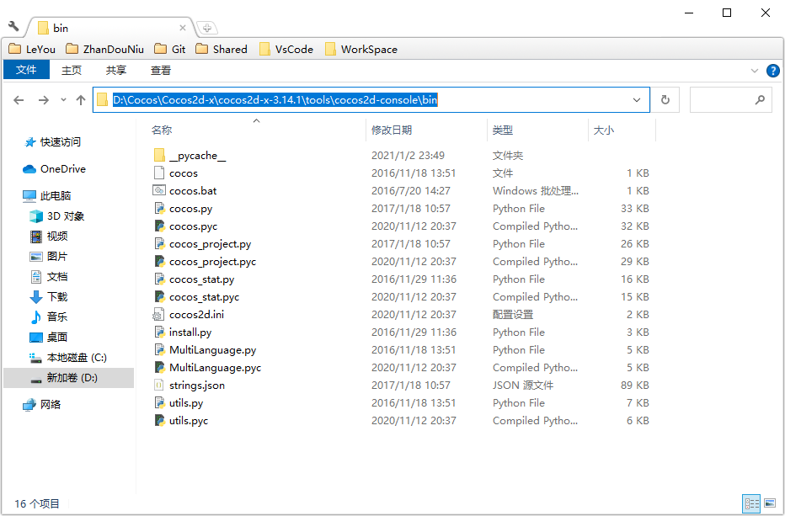

在目录地址栏输入cmd，进入cmd dos界面进行创建项目，输入cocos new Cocos2dLuaStudy -p com.personal. Cocos2dLuaStudy -l cpp -d D:\WorkSpace 进行创建项目工程。

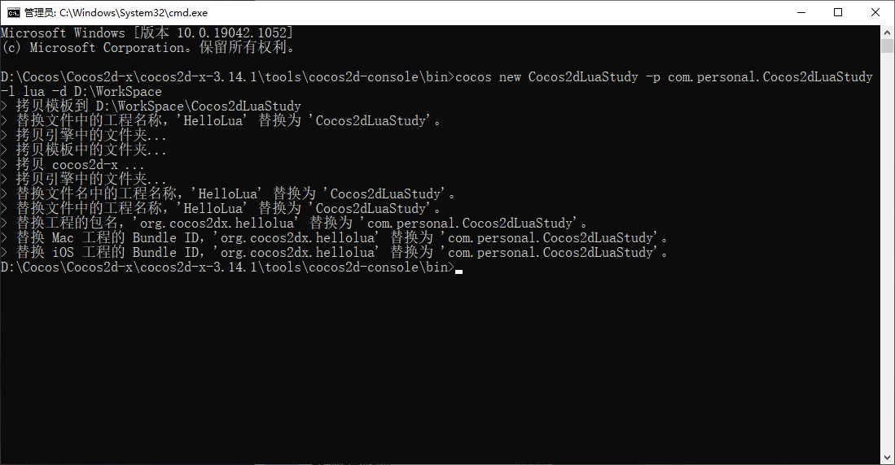

成功创建项目，会自动生成以下项目工程目录

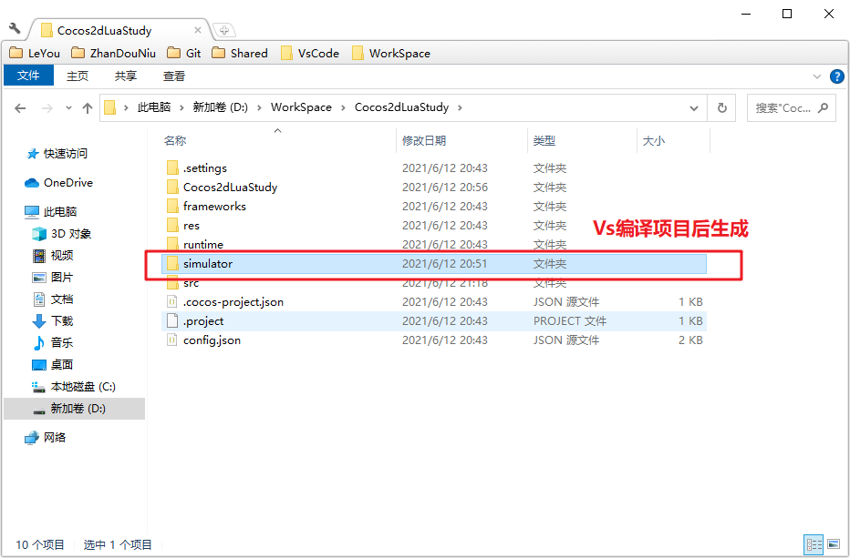

### 三 编译Cocos 项目工程

找到Vs项目工程所在位置，并用Vs 2017打开项目工程

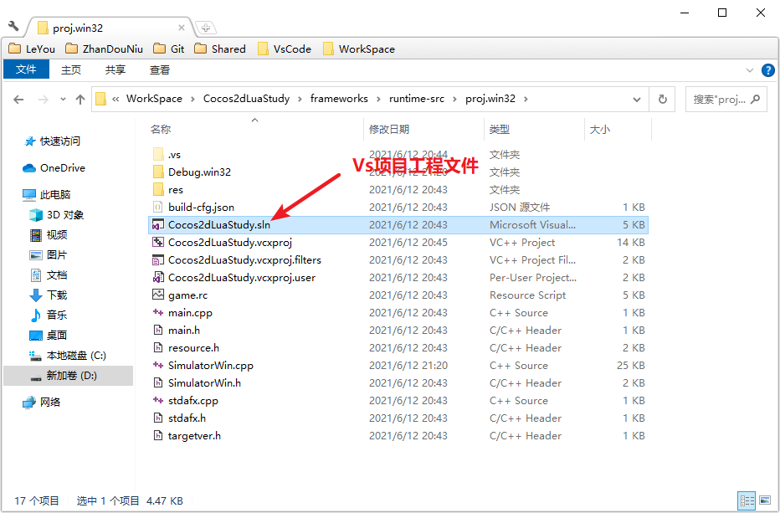

用Vs 2017打开项目工程，具体项目文件如下：

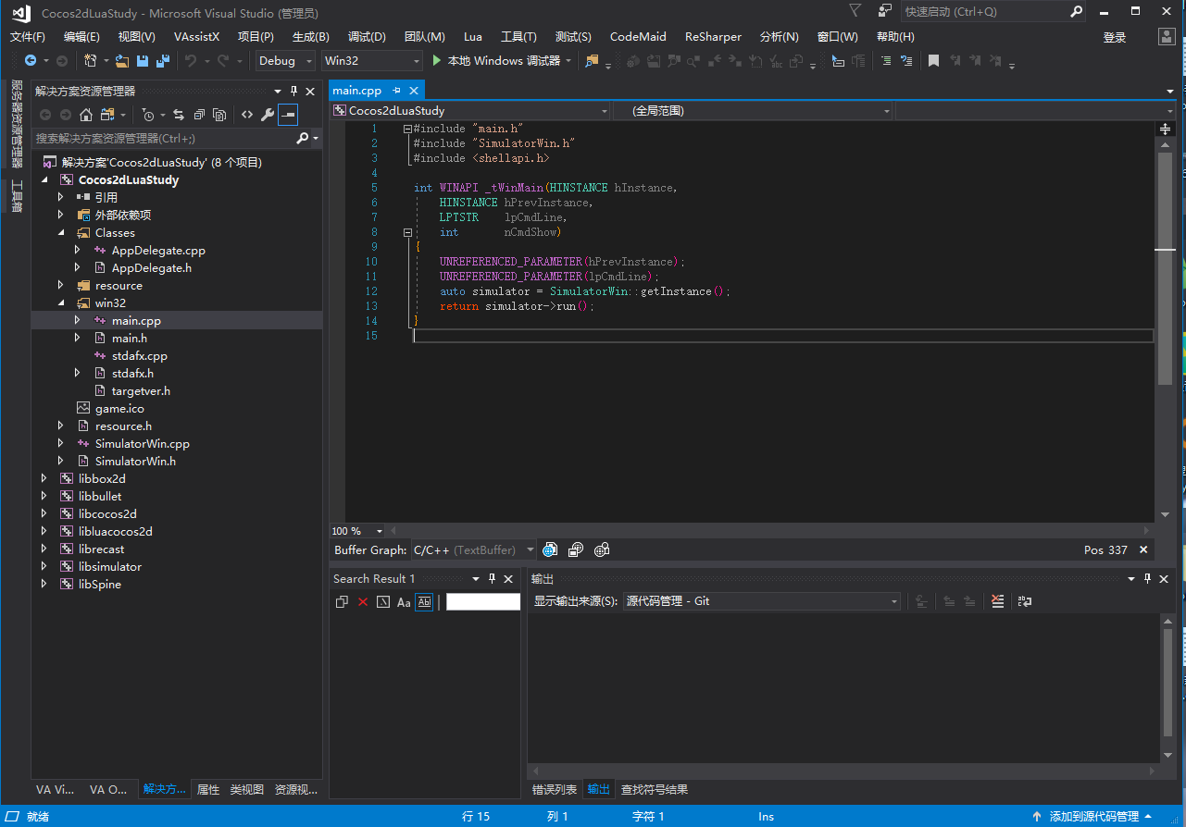

本地”Windows调试器”编译并运行项目，运行如下：

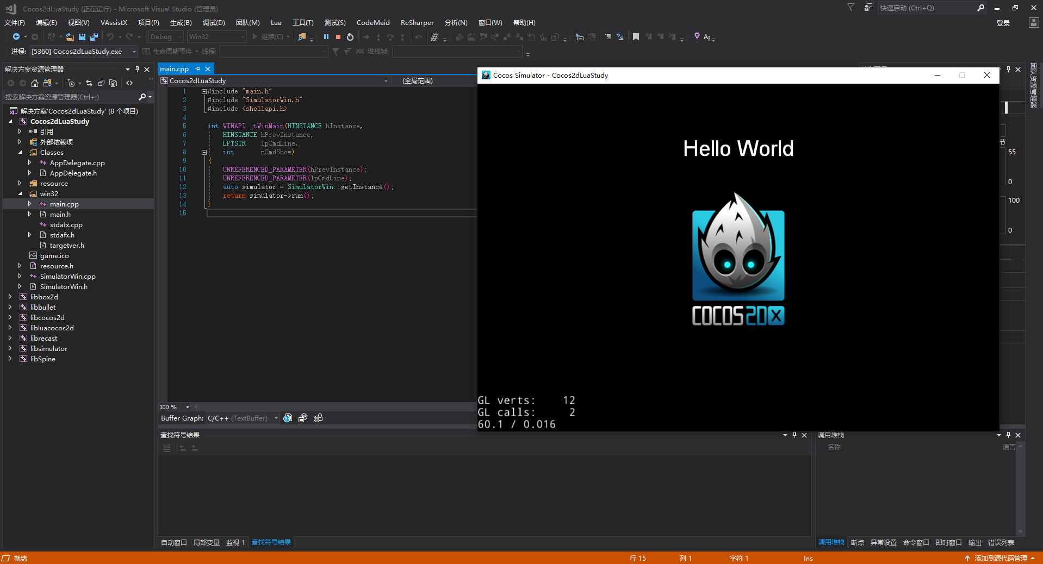

得到以下结果表示项目工程创建并运行成功了；

注：

此时运行的项目界面没有打开控制台 ui 和设置 windows 系统菜单。需要打开调试界面和打印输出界面。

修改SimulatorWin.cpp 中的#define SIMULATOR_WITH_CONSOLE_AND_MENU 1就可以了。

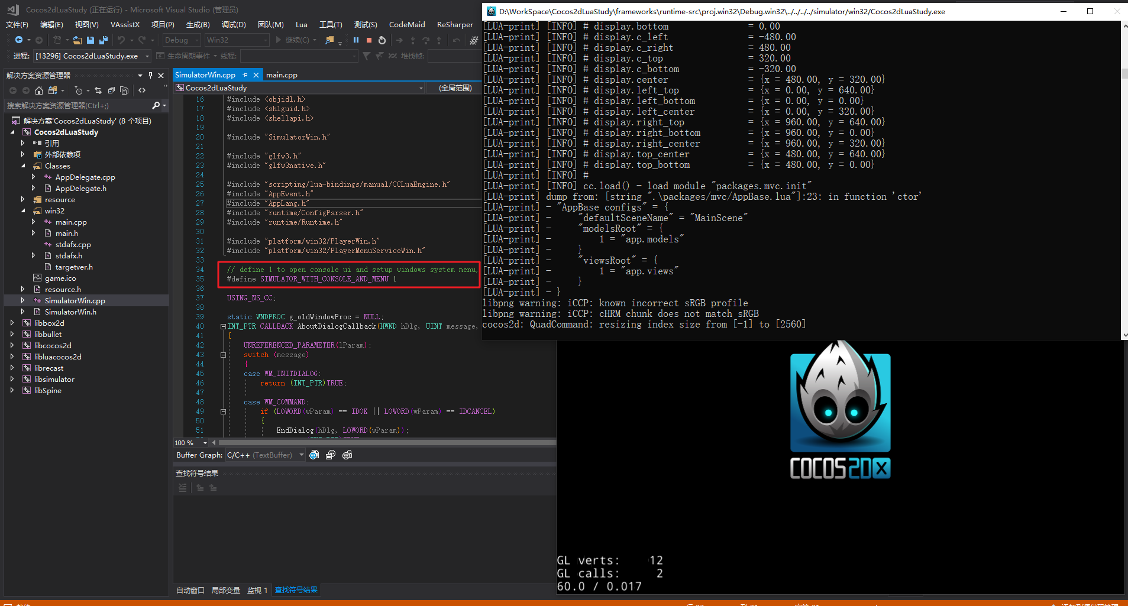

这个时候可以去Lua层进行开始你的项目功能。

### 四 Lua层代码管理

Lua层的代码使用的IDE是Lua Studio，需要配置好调试编译设置，如下图：

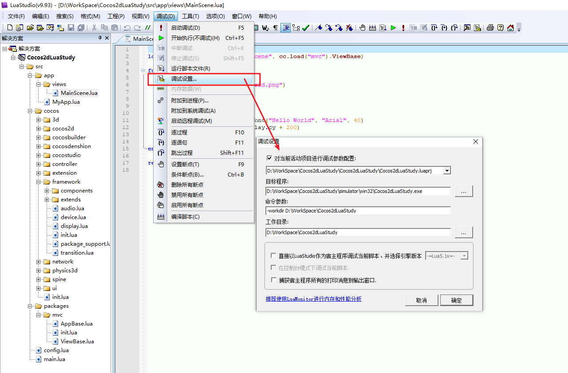

调试结果如下：

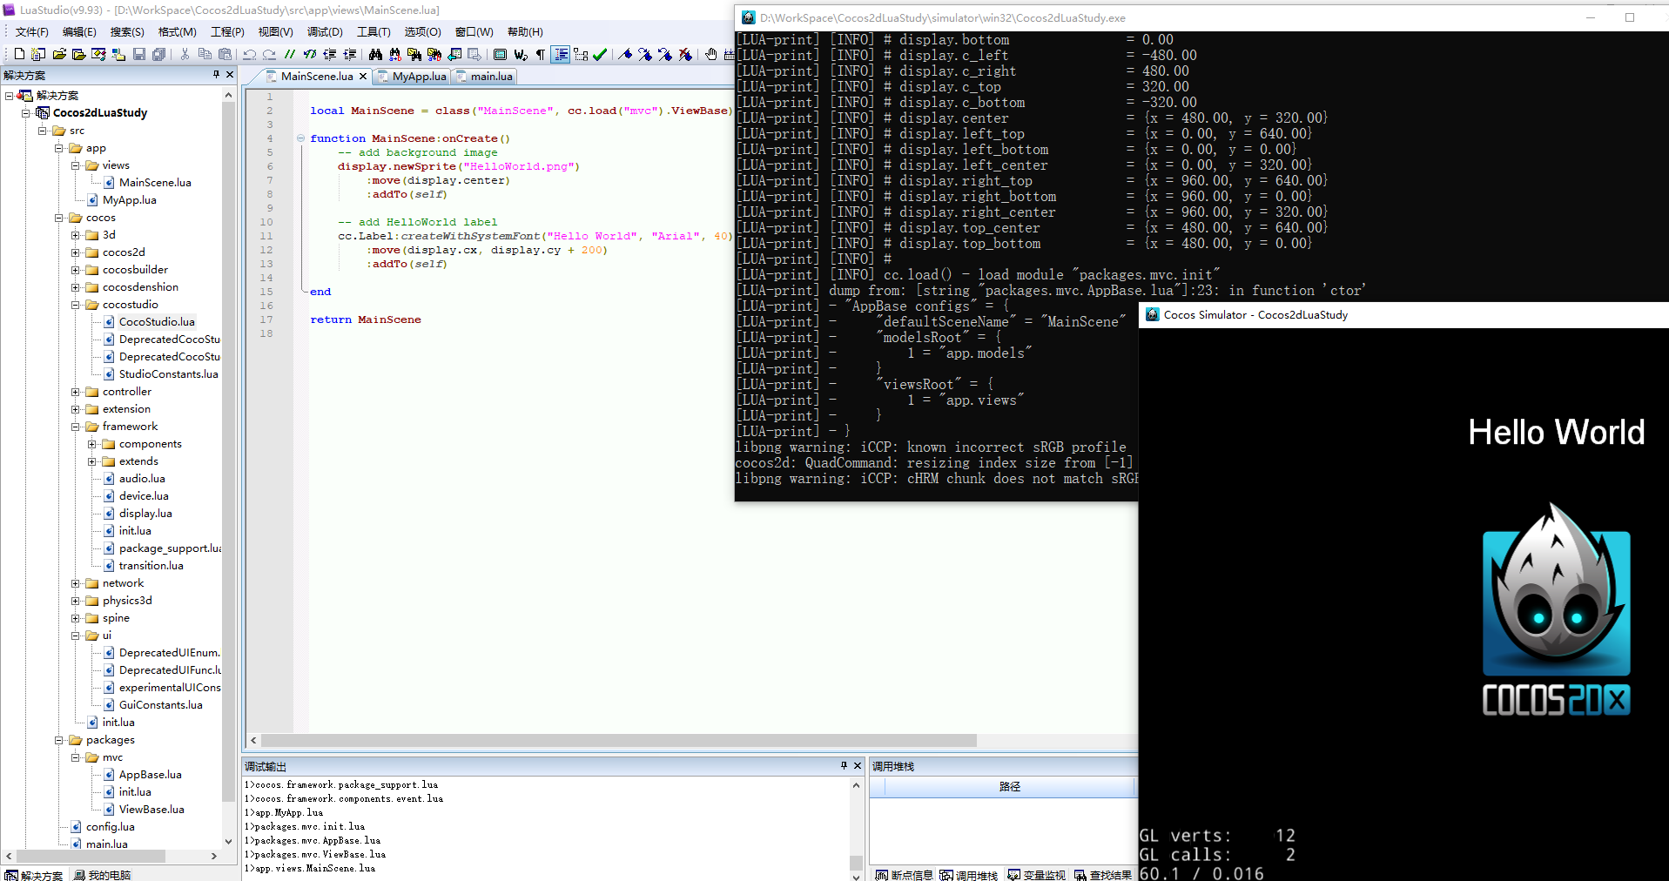

注：

-- 显示 Cocos2dx FPS

cc.Director:getInstance():setDisplayStats(true)

cc.Director:getInstance():setAnimationInterval(1.0/60)